СОДЕРЖАНИЕ

1 НАЗВАНИЕ КОМПАНИИ. ОПИСАНИЕ ТЕМАТИКИ КОМПАНИИ, А ТАКЖЕ ПЕРЕЧЕНЬ ПРЕДОСТАВЛЯЕМЫХ УСЛУГ. 2

2 ЦЕЛЕВАЯ АУДИТОРИЯ И КЛЮЧЕВЫЕ СЛОВА 2

2.1 Основная ЦА 2

2.2 Вторичная ЦА 2

2.3 Ключевые слова (для SEO-продвижения) 3

3 ПАЛИТРА ЖЕЛАТЕЛЬНЫХ И НЕЖЕЛАТЕЛЬНЫХ ЦВЕТОВ 3

3.1 Желательная палитра (брендирование) 3

3.2 Нежелательные цвета 5

4 АЛГОРИТМ ИСПОЛЬЗОВАНИЯ УСЛУГ КОМПАНИИ 5

5 ОПИСАНИЕ ОБЩИЙ СТРУКТУРЫ И ЕЕ СХЕМА 5

5.1Структура: 5

5.2 Общая схема структуры сайта 6

6 ОПИСАНИЕ СТРАНИЦ САЙТА 6

6.1 Страница 1: Главная (index.html) 6

6.2 Страница 2: Услуги (services.html) 6

6.3 Страница 3: Портфолио (portfolio.html) 7

6.4 Страница 4: Сотрудничество (cooperation.html) 7

6.5 Страница 5: Контакты(contacts.html) 8

7 ФОРМА ОБРАТНОЙ СВЯЗИ 8

7.1 Форма обратной связи (на странице "Контакты") 8

8 КНОПКИ 9

8.1 Характеристика кнопок 9

# 1 НАЗВАНИЕ КОМПАНИИ. ОПИСАНИЕ ТЕМАТИКИ КОМПАНИИ, А ТАКЖЕ ПЕРЕЧЕНЬ ПРЕДОСТАВЛЯЕМЫХ УСЛУГ.

* Blueprint Events - план события, в переводе с английского языка. Передает идею тщательного планирования, продуманности до мелочей, как по чертежу (blueprint).
* **Тематика компании:** Blueprint Events— это креативное event-агентство, специализирующееся на организации мероприятий «под ключ». Превращает идеи клиентов в яркие, запоминающиеся события, беря на себя все этапы подготовки и проведения.
* **Перечень предоставляемых услуг:**
  1. **Организация свадеб:** полное сопровождение от создания концепции до выездной регистрации и банкета.
  2. **Корпоративные мероприятия:** организация тимбилдингов, новогодних вечеринок, юбилеев компании, конференций.
  3. **Дни рождения и юбилеи:** персональные праздники для всех возрастов.
  4. **Выпускные вечера:** для детских садов, школ и университетов.
  5. **Тематические вечеринки:** разработка уникального стиля, декора, развлечений.

# 2 ЦЕЛЕВАЯ АУДИТОРИЯ И КЛЮЧЕВЫЕ СЛОВА

## **2.1 Основная ЦА**

* + **Молодожены (25-35 лет):** Активные, ценящие качество и креатив, ищущие надежного подрядчика для организации самого важного дня.
  + **Секретари, HR-менеджеры, руководители отделов (28-45 лет):** Люди, ответственные за корпоративную культуру, ищущие проверенных исполнителей для организации мероприятий для сотрудников.

## **2.2 Вторичная ЦА**

* + **Частные лица (30-50 лет):** Планирующие масштабный юбилей или день рождения для себя или близких, готовые инвестировать в профессиональную организацию.

## **2.3 Ключевые слова (для SEO-продвижения)**

* + **Высокочастотные:** организация праздников, event-агентство, организация свадьбы.
  + **Среднечастотные:** корпоративные мероприятия Санкт-Петербург, организация дня рождения, свадьба под ключ цена, тимбилдинг организация.
  + **Низкочастотные (целевые):** агентство по организации праздников для компании, организация выездной регистрации свадьбы, заказать выпускной для 11 класса.

# 3 ПАЛИТРА ЖЕЛАТЕЛЬНЫХ И НЕЖЕЛАТЕЛЬНЫХ ЦВЕТОВ, МУДБОРД

## **3.1 Желательная палитра (брендирование)**



* + **Основной цвет:** Глубокий синий (#0A2463) — передает профессионализм, надежность, доверие.



* + **Акцентный цвет 1:** Теплый коралловый/розовый (#FF6B6B) — символизирует энергию, праздник, радость, креатив.



* + **Акцентный цвет 2:** Светло-серый (#F5F5F7) — для фоновых блоков, создает ощущение чистоты и простора.



* + **Цвет текста:** Темно-серый (#333333) — для основного текста, обеспечивает высокую читабельность.



* + **Цвет белого пространства:**Белый (#FFFFFF).

## **3.2 Нежелательные цвета**

 

* + Ярко-кислотные тона (например, #00FF00, #FF00FF), которые ассоциируются с дешевизной и безвкусицей.
  + Темно-коричневый, болотный зеленый — визуально "утяжеляют" сайт и не соответствуют праздничной тематике.

## 3.3 Мудбод

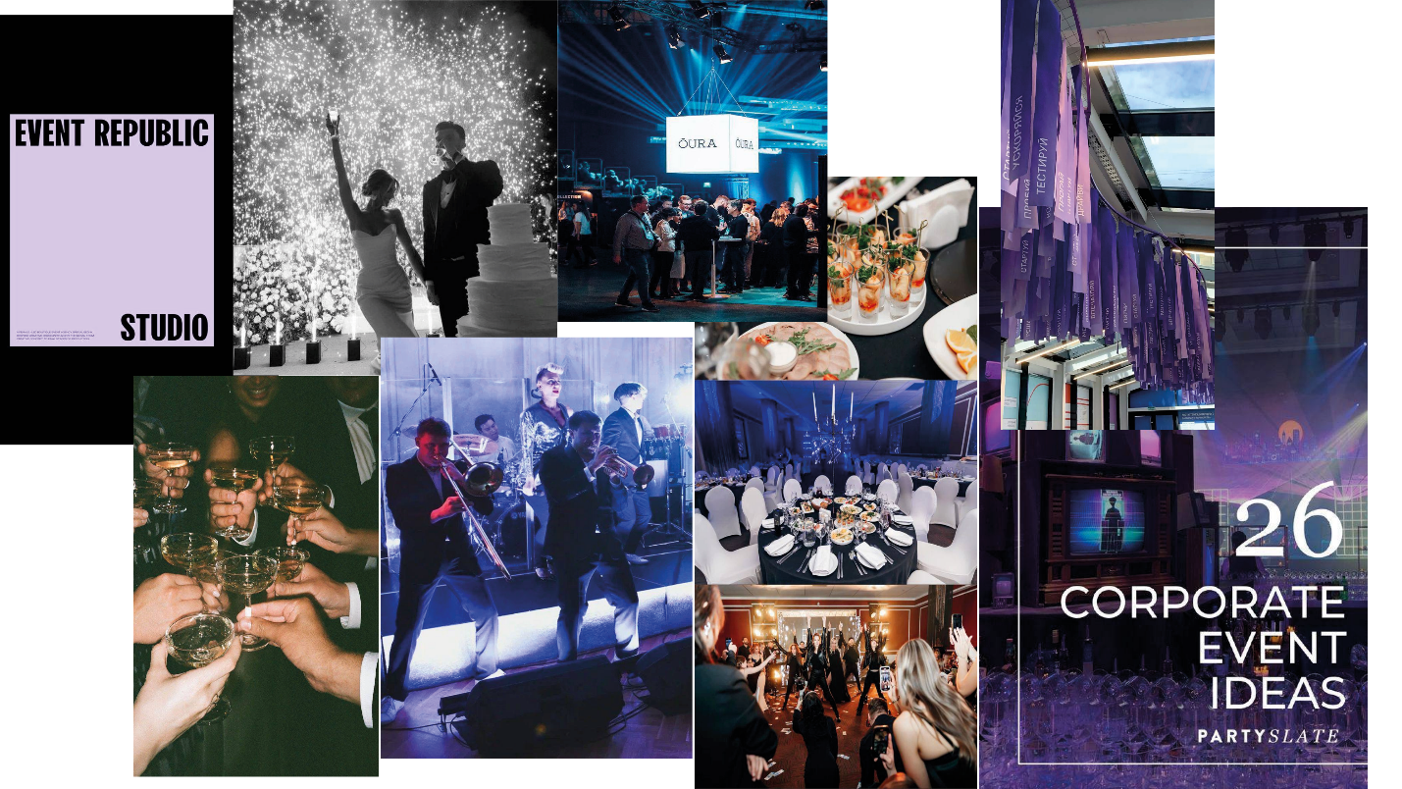

# 4 АЛГОРИТМ ИСПОЛЬЗОВАНИЯ УСЛУГ КОМПАНИИ

1. **Знакомство с сайтом:** клиент заходит на сайт, изучает главную страницу, переходит в разделы "Услуги" и "Портфолио", чтобы оценить стиль и качество работ.
2. **Оставление заявки:** клиент заполняет простую форму на странице "Контакты" или нажимает кнопку "Рассчитать стоимость" на главной странице или в разделе услуг. Указывает свое имя, контакты и суть мероприятия.
3. **Консультация:** в течение, 24 часов с клиентом связывается менеджер агентства. Происходит бесплатная консультация по телефону или онлайн-встречу для уточнения деталей, бюджета и пожеланий.
4. **Встреча и подписание договора:** назначается личная встреча (в офисе или онлайн) для презентации детального плана мероприятия, сметы и подписания договора. После этого начинается непосредственная работа над мероприятием.

# 5 ОПИСАНИЕ ОБЩИЙ СТРУКТУРЫ И ЕЕ СХЕМА

## **5.1Структура:**

* 1. **Главная страница (index.html)**
  2. **Услуги (**services.html**)**
  3. **Портфолио (**portfolio.html**)**
  4. **Сотрудничество (**cooperation.html**)**
  5. **Контакты (contacts.html)**

## **5.2 Общая схема структуры сайта**

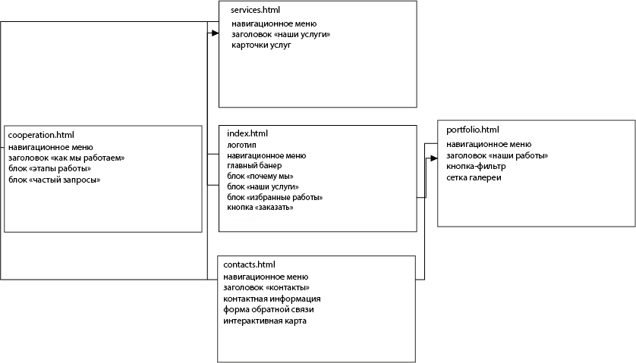

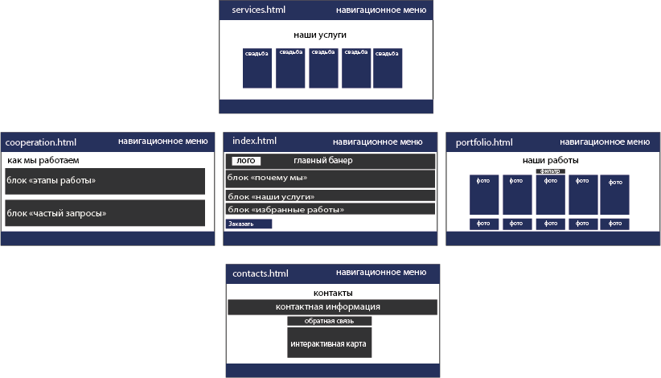

# 6 ОПИСАНИЕ СТРАНИЦ САЙТА

## **6.1 Страница 1: Главная (**index.html**)**

* + **Назначение:** дать яркое первое впечатление, кратко рассказать о компании и направить пользователя в нужный раздел.
  + **Пути попадания:** прямой заход по домену (blueprintevents.ru).

**Блоки и контент:**

* + 1. **Шапка сайта (Header):** Логотип "LevelUp Events", навигационное меню (Главная, Услуги, Портфолио, Сотрудничество, Контакты), телефон и кнопка "Заказать звонок".
    2. **Главный баннер (Hero Section):**Крупный, качественный слайдер (3-5 фото с лучших мероприятий). Поверх фото — главный слоган "Ваш праздник на новом уровне", подзаголовок "Организация мероприятий под ключ", кнопка **"Рассчитать стоимость".**
    3. **Блок "Почему мы":** 3-4 иконки с кратким текстом (Надежность, Креатив, Опыт, Индивидуальный подход).
    4. **Блок "Наши услуги":** Краткий анонс основных направлений (Свадьбы, Корпоративы, Дни рождения) с картинками и кнопками **"Подробнее",** ведущими на страницу "Услуги".
    5. **Блок "Избранные работы":** 4-6 превью проектов из портфолио с названием мероприятия. Кнопка **"Смотреть все работы"**, ведущая на страницу "Портфолио".
    6. **Футер (Footer):** Дублирование навигации, контакты (адрес, телефон, email), ссылки на соцсети (Instagram, WhatsApp), копирайт.

## **6.2 Страница 2: Услуги (**services.html**)**

* + **Назначение:** детально описать каждую услугу, чтобы клиент понимал, что входит в пакет.
  + **Пути попадания:** через меню навигации с любой страницы.
  + **Блоки и контент:**
    1. **Заголовок H1:** "Наши услуги".
    2. **Карточки услуг:** 5 больших карточек, каждая соответствует одному типу мероприятий.
       - **Изображение:** репрезентативная фотография.
       - **Заголовок:** например, "Организация свадеб".
       - **Описание:** 4-5 пунктов, что именно входит (разработка концепции, подбор площадки, оформление, координация в день события).
       - Кнопка **"Узнать стоимость"** (ведет на страницу "Контакты" с предзаполненной темой "Свадьба" в форме).

## **6.3 Страница 3: Портфолио (portfolio.html)**

* + **Назначение:** продемонстрировать качество и стиль работ, вызвать доверие.
  + **Пути попадания:** через меню навигации с любой страницы.
  + **Блоки и контент:**
    1. **Заголовок H1:** "Наши работы".
    2. **Фильтры/Категории:** Кнопки-фильтры для сортировки: "Все", "Свадьбы", "Корпоративы", "Дни Рождения".
    3. **Сетка галереи:** Фотографии мероприятий в едином стиле (например, квадратные или в соотношении 4:3). При нажатии на фото оно открывается в модальном окне в большем размере. Под каждой фотографией краткая подпись: "Свадьба Алины и Максима, усадьба "Белая дача".

## **6.4 Страница 4: Сотрудничество (cooperation.html)**

* + **Назначение:** объяснить клиенту прозрачный процесс работы, снять возможные страхи и показать профессионализм.
  + **Пути попадания:** через меню навигации с любой страницы.
  + **Блоки и контент:**
    1. **Заголовок H1:** "Как мы работаем".
    2. **Блок "Этапы работы":** Визуальная временная шкала (таймлайн) с 4-5 шагами:
       - Шаг 1: **Ваша заявка** (Обсуждаем идею и бюджет)
       - Шаг 2: **Разработка концепции** (Предлагаем 2-3 варианта сценария)
       - Шаг 3: **Подписание договора** (Фиксируем все детали и стоимость)
       - Шаг 4: **Подготовка и реализация** (Мы все организуем, вы наслаждаетесь праздником)
    3. **Блок "Частые вопросы (FAQ):** Ответы на вопросы: "Как формируется стоимость?", "Можно ли внести изменения в план?", "Что делать, если праздник завтра?".

## **6.5 Страница 5: Контакты (contacts.html)**

* + **Назначение:** дать клиенту все способы связи и побудить его к действию.
  + **Пути попадания:** через меню навигации, а также с кнопок "Рассчитать стоимость", "Узнать стоимость".
  + **Блоки и контент:**
    1. **Заголовок H1:** "Контакты".
    2. **Контактная информация:** Адрес офиса, телефон (кликабельный), email (кликабельный), график работы.
    3. **Форма обратной связи.**
    4. **Интерактивная карта** (Yandex Maps/Google Maps) с меткой расположения офиса.

# 7 ФОРМА ОБРАТНОЙ СВЯЗИ

## **7.1 Форма обратной связи (на странице "Контакты")**

* **Название формы:** "Расчет стоимости вашего мероприятия".
* **Характеристика полей:**
  1. **Поле "Имя":**
* **Тип:** text.
* **Обязательное:** Да.
* **Плейсхолдер:** "Как к вам обращаться?".
* **Валидация:** только кириллические/латинские буквы.
  1. **Поле "Телефон":**
     + **Тип:** tel.
     + **Обязательное:** Да.
     + **Плейсхолдер:** "+7 (XXX) XXX-XX-XX".
     + **Валидация:** Маска для российского номера.
  2. **Поле "Email":**
     + **Тип:** email.
     + **Обязательное:** Нет.
     + **Плейсхолдер:** "Для отправки детального предложения".
     + **Валидация:** стандартная валидация email.
  3. **Выпадающий список "Тип мероприятия":**
     + **Обязательное:** Да.
     + **Варианты:** ["Выберите тип", "Свадьба", "Корпоратив", "День рождения", "Выпускной", "Другое"].
  4. **Поле "Сообщение":**
     + **Тип:** textarea.
     + **Обязательное:** Нет.
     + **Плейсхолдер:** "Опишите ваши пожелания, дату и примерное количество гостей...".
  5. **Чекбокс "Согласие на обработку данных":**
     + **Текст:** "Я согласен(а) на обработку моих персональных данных".
     + **Обязательное:** Да. Без активации отправка формы невозможна.
  6. **Кнопка отправки формы.**

# 8 КНОПКИ

## **8.1 Характеристика кнопок**

1. **Кнопка "Заказать звонок" (в шапке):**
   * **Назначение:** инициировать быстрый контакт.
   * **Призыв к действию:** "Перезвоните мне в ближайшее время для краткой консультации".
   * **Поведение:** при нажатии открывается небольшое модальное окно с формой (поле "Имя" и "Телефон") и кнопкой "Жду звонка".
2. **Кнопка "Рассчитать стоимость" (на главном баннере):**
   * **Назначение:** основной призыв к действию (Call to Action).
   * **Призыв к действию:** "Перейти на страницу контактов, чтобы получить коммерческое предложение".
   * **Поведение:** плавный скролл или переход на страницу contacts.html.
3. **Кнопка "Подробнее" (в блоке "Наши услуги" на главной):**
   * **Назначение:** углубить интерес пользователя к конкретной услуге.
   * **Призыв к действию:** "Узнать больше деталей об этой услуге".
   * **Поведение:** переход на страницу services.html с якорем на соответствующий раздел.
4. **Кнопка "Узнать стоимость" (на странице "Услуги"):**
   * **Назначение:** конверсия пользователя, заинтересовавшегося конкретной услугой.
   * **Призыв к действию:** "Связаться с нами для расчета стоимости выбранной услуги".
   * **Поведение:** переход на страницу contacts.html с автоматическим предзаполнением поля "Тип мероприятия" в форме.
5. **Кнопка "Отправить" (в форме на странице "Контакты"):**
   * **Назначение:** отправить данные менеджеру.
   * **Призыв к действию:** "Отправить мою заявку на расчет".
   * **Поведение:** после валидации данных форма отправляется на сервер (метод POST), пользователь видит сообщение "Спасибо! Ваша заявка принята. Мы свяжемся с вами в течение 24 часов".